Експериментални проблем 1
Дата су укупно два експериментална проблема. Експериментални уређај на вашем столу користи се за решавање оба проблема. Имате 5 сати на располагању за решавање оба проблема (1&2).

Експериментални проблем 1: Еластичност фолије

Увод
Опруге су, у општем случају, објекти направљени од еластичних материјала, и могу се користити за складиштење механичке енергије. Најпознатије су спиралне опруге које су добро описане Хуковим законом. Хуков закон каже да је сила којом се опруга супротставља растезању пропорционална померају од положаја равнотеже:: $F=−kΔx$, гдје је $k$ константа опруге, $Δx$ померај из равнотеже, а $F$ сила [види слику 1(а)]. Међутим, еластичне опруге могу бити и значајно другачијег облика од спиралних, а за јаче деформације Хуков закон више не важи. У овом проблему меримо карактеристике опруге направљене од фолије еластичног материјала, схематски приказане на слици 1(б).
Слика 1. Илустрација (а) спиралне опруге и (б) опруге начињене од фолије еластичног материјала савијене у цилиндар. Кад се цилиндрична опруга довољно притисне, њен попречни пресек можемо посматрати као стадион, са два полукруга полупречника $R_{0}$ (види текст).

Прозирна фолија савијена у цилиндричну опругу
Претпоставите да фолију од еластичног материјала (нпр. прозирну фолију) савијемо. Што је више савијемо, у њој се ускладишти више еластичне енергије. Еластична енергија зависи од закривљености фолије. Делови фолије који су јаче закривљени ускладиште више енергије (равни делови не складиште енергију). Опруге које се користе у експерименту направљене су од правоуглих прозирних фолија савијених у цилиндар (види слику 2). Еластична енергија ускладиштена у таквом цилиндру износи
$E_{\text{el}}=\frac{κ}{2}\frac{1}{R_{c}^{2}}A$, | (1)
гдје је $A$површина омотача цилиндра, $R_{c}$је његов полупречник, док параметар $κ$, који зовемо параметром отпорност на савијање, зависи од еластичних својства материјала и дебљине фолије. Истезање фолије ћемо занемарити.
Слика 2. Схематски приказ еластичне фолије савијене у цилиндар полупречника $R_{c}$и дужине $l$.

Претпоставите да је тај цилиндар притиснут као на слици 1(б). За дату силу ($F$), померај из равнотежног положаја зависи од еластичности прозирне фолије. За неки интервал сила притиска, попречни пресек овако савијене прозирне фолије можемо апроксимирати обликом стадиона јер се састоји од две равне линије и две полукружнице, обе полупречника $R_{0}$. Може се показати да је енергија тако притиснутог система минимална када је
$R_{0}^{2}=\frac{l\text{κπ}}{2F}$. | (2)
Сила се мери вагом која је калибрисана за мерење масе $m$, па је $F=\text{mg}$, m/s².

Експериментални уређај (1 задатак)
Следећи прибор (за први проблем) налази се на столу:
- Преса (са каменим тегом). Види посебна упутства ако је потребно.
- Вага (мери масе до 5000 g, има TARA функцију, види посебна упутства ако је потребно)
- Прозирне фолије (све су фолије 21 cm x 29.7 cm, плава је дебљине 200 µm, а безбојна 150 µm). Ако вам требају додатне фолије можете их затражити
- Лепљива трака (селотејп)
- Маказе
- Лењир
- Правоугаона дрвена шперплоча (она се стави на вагу, а фолија на дрвену шперплочу)
Уређај се користи као што је приказано на слици 3. Горња плоча пресе може се померати горе-доле користећи тзв. лептир матицу, а сила (маса) којом се притиска преса мери се на ваги. Важно: Лептир матица се помери за 2 mm када се окрене за 360 степени. (У првом проблему се не користи мали алуминијумски штап)
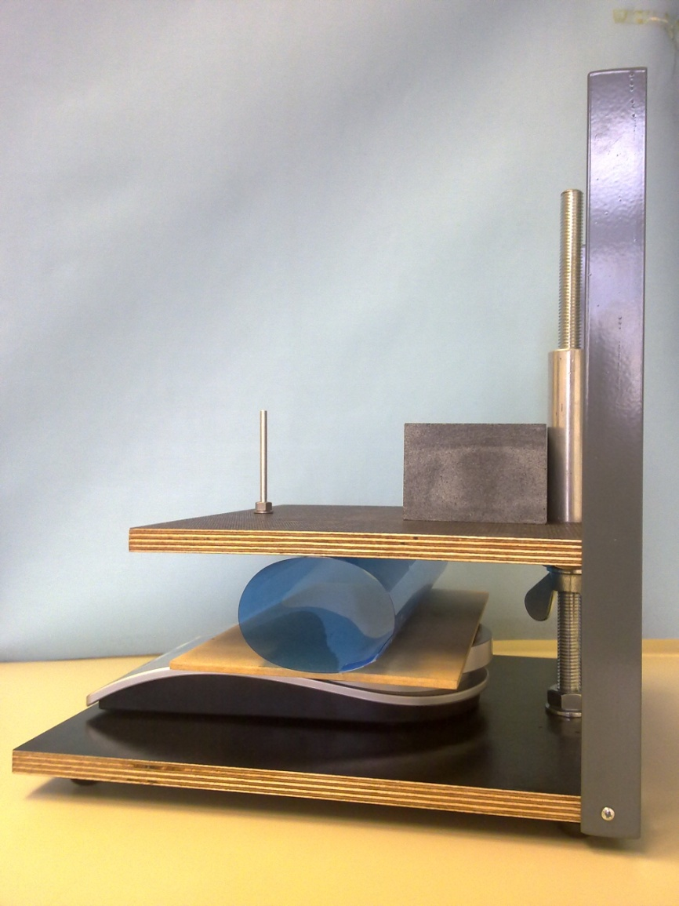
Слика 3. Фотографија уређаја који се користи за мерење отпорности на савијање.

Задаци
- Пресави две плаве фолије у цилиндар, једну дуж краће, а једну дуж дуже странице. Фиксирај цилиндре селотејпом. Преклапање фолије на крајевима треба да буде 0.5 cm.
- Измерите зависност масе коју прочитате на ваги од растојања између плоча пресе за оба плава цилиндра. (1.9 поена)
- Резултате вашег мерења представите на одговарајућим графицима. Одокативно лењиром графичком методом повуците праву кроз тачке. Одредите отпорност на савијање $κ$ за оба цилиндра. Јасно означите област где ова апроксимација облика стадиона важи. Одредите вредности $\frac{R_{0}}{R_{c}}$ за које важи апроксимација стадиона, где је $R_{c}$ полупречник неспљоштеног цилиндра (цилиндара). (4.3 поена)
Грешаке није потребно израчунавати.

- Одредите отпорност на савијање и за безбојну фолију.
- Отпорност на савијање $κ$ зависи од Јунговог модула еластичности изотропног материјала $Y$, и дебљине прозирне фолије $d$ као
$κ=\frac{{\text{Yd}}^{3}}{\text{12}(1−ν^{2})}$, | (3)
гдје је $ν$ Поасонов однос датог материјала; за већину материјала $ν≈1/3$. Из претходних мерења одредите Јунгов модуо еластичности плаве и безбојне фолије. (1.0 поен)

